Помпонные яйца - готовимся к пасхе

Вот такие оригинальные яйца из пряжи непременно украсят вашу квартиру к Пасхе, а их изготовление не займет много времени.

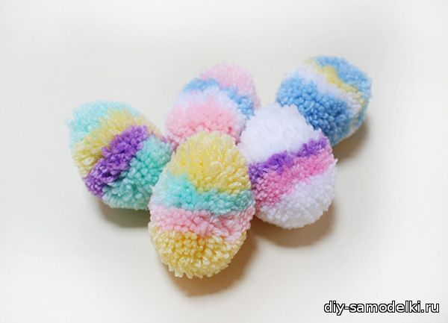
Нам понадобится:
- Пряжа разный цветов
- Картонный прямоугольник (10см на 6 см)
- Ножницы
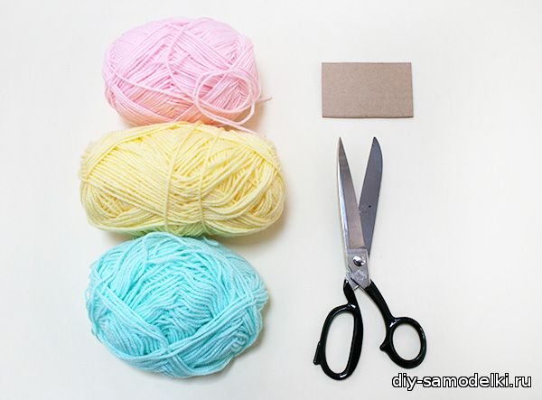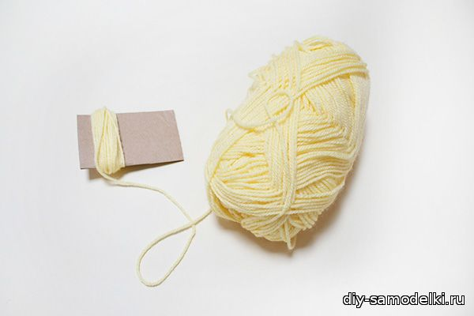
Начинаем наматывать первый слой. Чем больше будет ткани, тем пышнее будет яйцо. Старайтесь наматывать нить довольно плотно. Когда закончите — отрежьте нить. Теперь берем другой цвет. Убедитесь, что он лежит очень плотно к предыдущему. Средние полосы лучше всего делать в половину уже. Продолжаем мотать.

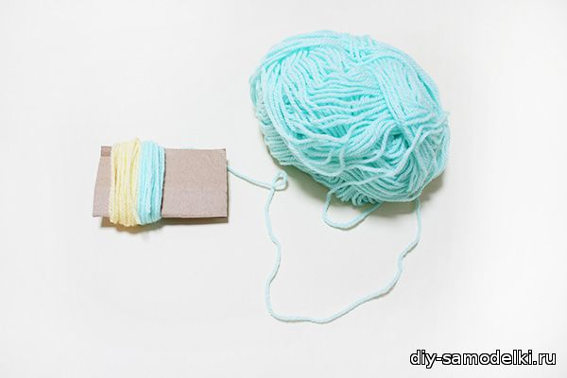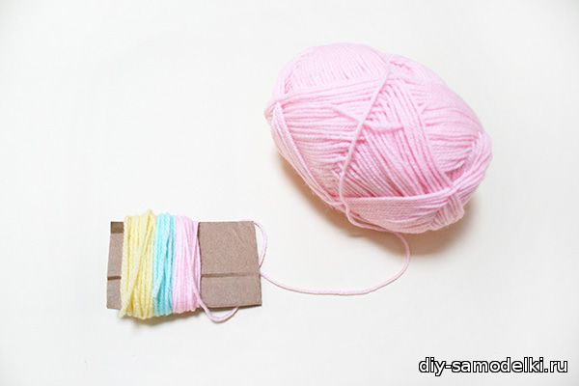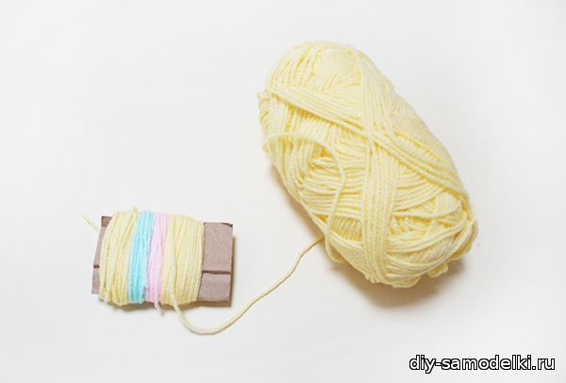

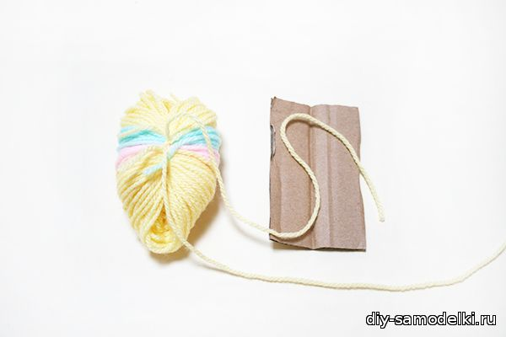
Теперь возьмите кусочек нити, пропустите его вдоль картонки и хорошенько затяните всю пряжу.
Выньте картонку. Теперь еще раз оберните вокруг пряжи ниткой и снова завяжите.
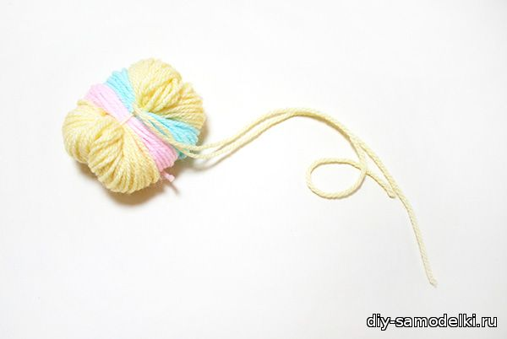
Вставьте ножницы в образовавшиеся петли о начинайте их разрезать по периметру.
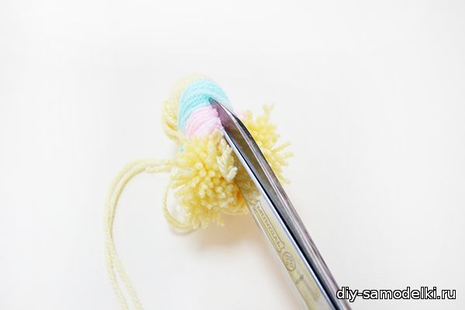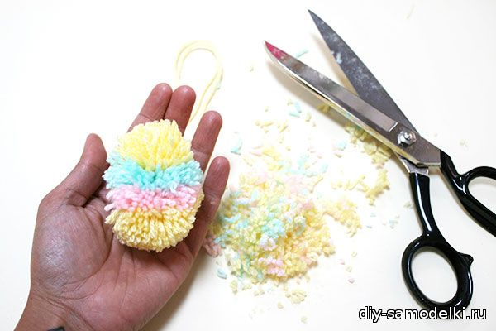
Теперь обрежьте лишнее, придав вашему творению форм яйца.

Готово! Вы также можете экспериментировать с различными размерами и цветами.
